单频激光干涉编码器设计方案
V1.1

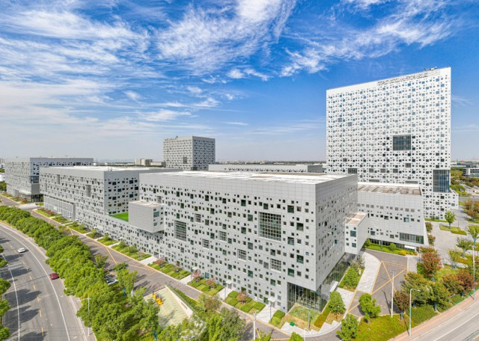

2026-1-4

目录
1.测量原理 4
2.系统组成 5
2.1 总体组成 5
3.单频激光器 6
4.干涉仪 7
4.1光路结构与工作原理 7
4.2 关键器件设计 9
5.光电测量 11
5.1主要功能与信号流 11
5.2主要器件选型与性能参数要求如下： 11
6.信号处理 14
6.1信号接收 14
6.2可编程增益放大器 14
6.3 AD转换 14
6.4 FPGA处理 14
7.输出接口 22
7.1编码器数字输出 22
7.2 编码器模拟输出 24
8.总控制 25
8.1功能 25
8.2激光器控制 25
8.3环境监测 25
8.4接口控制 25
9.设计指标 26
10.精度测试 27
10.1测试设备 27
10.2测试方法 27
10.3自研测试与标定上位机软件 27
10.4自研测试工装等 27
11.配套研发条件 28
12.研发计划 29

1.测量原理
激光干涉测距技术具有精度高、分辨率高、量程大及测量速度快等优点，在微电子、微机械、微光学和现代精密机械加工等领域有着重要作用。用于测量相对距离（即位移）的激光干涉仪，从原理上可以归结为单频干涉仪和双频干涉仪两种基本类型。通常用于长度测量的激光干涉仪都采用迈克尔逊干涉仪系统。下图1为单频激光干涉仪的原理示意图。激光器发出的单频激光经分光镜BS后分为两束，其中一束射向固定的参考镜，另外一束射向可以随目标移动的反射镜。当目标镜移动时，经两反射镜反射回的光经 BS 后发生干涉，并被探测器探测接收。随干涉条纹的亮暗变化，光电探测器内的电流信号幅值做相应的周期性变化。通过记录幅值的变化的周期数，便可获取目标的移动距离。
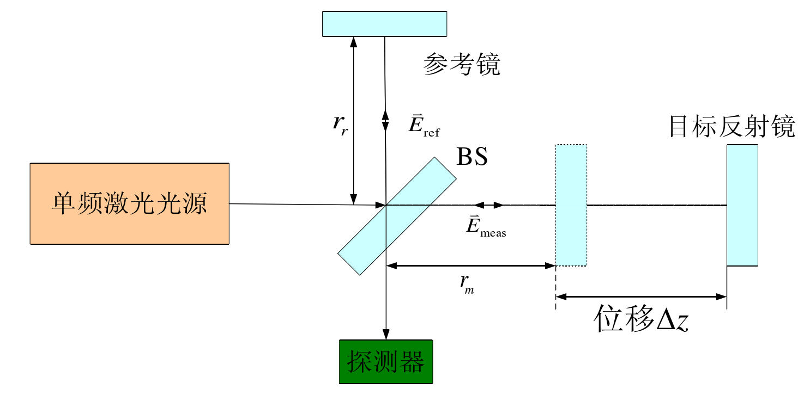
单频激光干涉仪原理

2.系统组成

2.1 总体组成
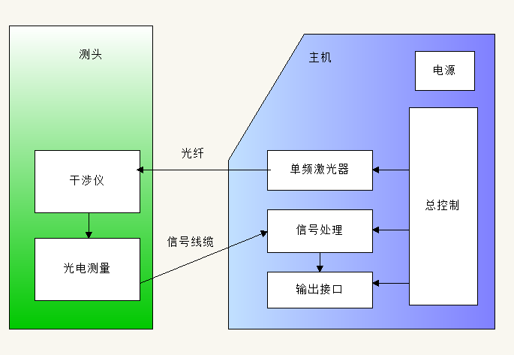

3.单频激光器
稳频氦氖激光器
提供具有稳定波长、功率与光束质量的激光光源。通过保偏光纤输出，光纤头具有特定的卡槽，能够限制偏振方向与安装位置。
激光器主要指标如下表所示
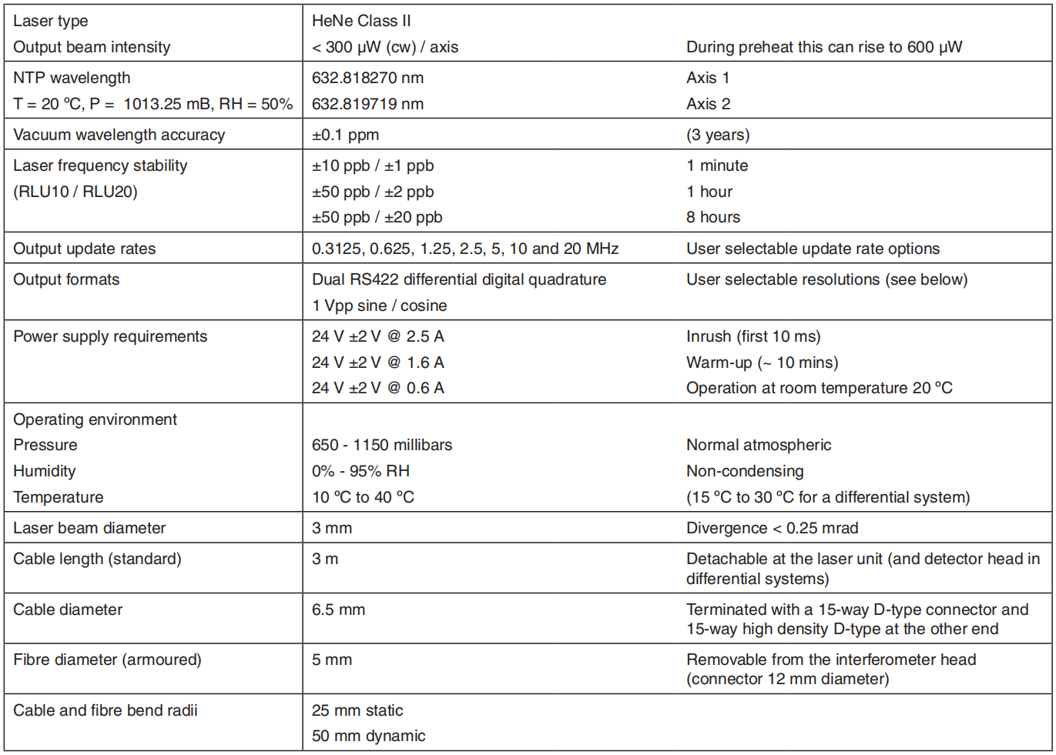
激光器目前采取采购方式，如果后续系统成熟，考虑自研激光器以取代外购激光器。

4.干涉仪

4.1光路结构与工作原理
单频激光干涉仪的光学探头结构如图2所示。系统光源为稳频氦氖激光器，通过保偏光纤将激光输入系统；光路部分包括偏振分光棱镜（PBS）、角锥回射器、折光棱镜、1/4波片、折转反射镜、目标反射镜，以及45°偏振滤波片组成；光电探测器为低噪声光电二极管（PD）。
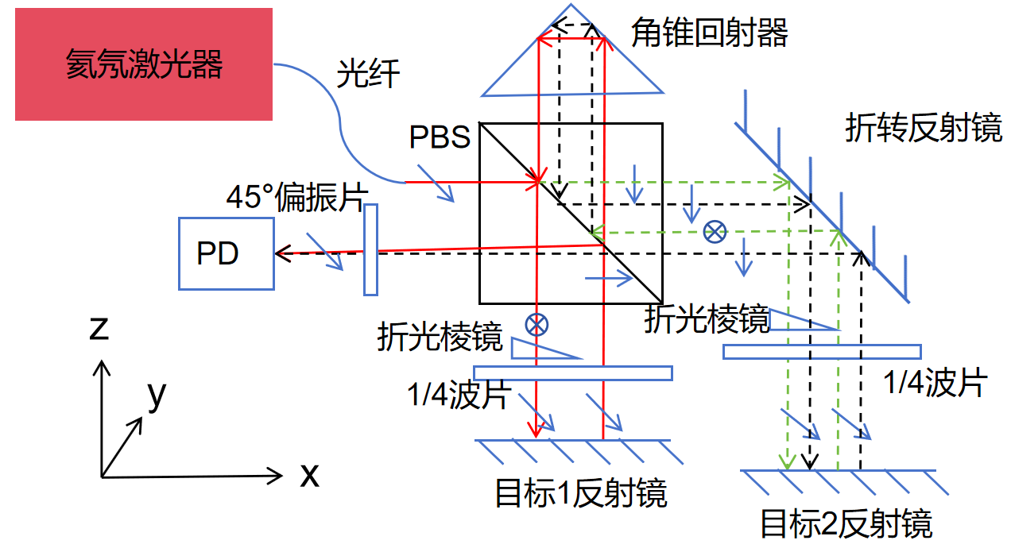
图2 单频干涉仪光学探头原理与结构组成
系统采用双倍光程光路提高测距分辨率与灵敏度，并通过加入折光棱镜使出射与入射光路分开，降低了杂散光影响。以下详细描述光束传播与探测过程。
系统工作时，光纤输入的偏振激光摆放为45°偏振角，进入PBS后在被分为平行纸面与垂直纸面的两束正交偏振光。平行纸面的偏振光从PBS透射，向右射出PBS后经过折转反射镜后向下出射，经过折光棱镜偏转、再经过1/4波片成为圆偏振光，从光学探头射出；圆偏振光经空间传播，达到安装于测量目标上的平面反射镜2，反射后返回光学探头；进入光学探头后又经过1/4波片成为线偏振光，其偏振方向变为垂直纸面方向，然后经折转反射镜后再次进入PBS，反射后进入角锥回射器反射再次进入PBS，再经折转反射镜、折光棱镜、1/4波片成为圆偏振光，再次射出光学探头后经目标反射镜2返回进入光学探头，经过1/4波片成为偏振方向平行纸面的线偏振光，然后经折转反射镜后再次进入PBS，透过PBS后经过45°偏振滤光片成为45°偏振光。图中绿色虚线表示第1次反射光路，黑色虚线表示第2次反射光路。垂直短箭头表示平行纸面偏振方向，表示垂直纸面偏振方向，斜箭头表示圆偏振方向。该路折光棱镜光路偏转方向为平行纸面方向（图中转轴y向）。
垂直纸面的偏振光从PBS反射，向下射出PBS后经过折转反射镜后向下出射，经过折光棱镜偏转、再经过1/4波片成为圆偏振光，从光学探头射出；圆偏振光经空间传播，达到安装于测量目标上的平面反射镜1，反射后返回光学探头；进入光学探头后又经过1/4波片成为线偏振光，其偏振方向变为平行纸面方向，然后透射PBS后进入角锥回射器反射再次进入PBS，再经PBS、折光棱镜、1/4波片成为圆偏振光，再次射出光学探头后经目标反射镜1返回进入光学探头，经过1/4波片成为偏振方向垂直纸面的线偏振光，然后经PBS反射后经过45°偏振滤光片同样成为45°偏振光。该路折光棱镜光路偏转方向为垂直纸面方向（图中转轴x向）。
垂直和平行纸面的两路偏振光最终都经过45°偏振滤光片同样成为45°偏振光，二者形成干涉光场，进入光电二极管实现光电信号转换，因此最终干涉信号反应的是目标反射镜1与目标反射镜2之间的相对距离差，即可以实现差分距离探测功能。采用了2次反射干涉测量结构，光程差变化将是位移量的2倍，即位移测量灵敏度提升了2倍。
因为折光棱镜的光束偏转功能，将各支路的出射光与回射光在空间上分离，降低内部反射杂散光信号造成的非线性影响；2支路光分别在x轴与y轴上进行偏转分离，使2光路偏转方向调整可以解耦，降低2支路光信号调整的相互影响。
光学干涉系统部分整体都通过光学件确定角度与光程，采用胶合方法固定，保证光程、角度的力学与温度稳定性。
PD探测得到的干涉信号随光程差的变化，成正弦形式变化；干涉信号的单个周期，对应光程差改变1λ，即目标位移差为632.8nm/2时，对应干涉信号改变单个周期。通过对干涉信号进行高精度采样与三角函数计算，可以得到对应的干涉信号相位，再进行插值细分即可完成高精度的距离计算。

4.2 关键器件设计
- PBS
实现高精度的偏振分光。材料为熔石英，出射、入射面镀增透膜，工作面镀偏振分光膜，消光比大于2000：1，各偏振方向透射/反射率大于95%。工作尺寸不小于12x12mm。
- 角锥反射器
实现高精度的光回射。材料为熔石英，出射、入射面镀增透膜，工作面镀偏振分光膜，消光比大于2000：1，各偏振方向透射/反射率大于95%。回射精度5″，工作尺寸不小于12x12mm。
- 空心直角棱锥
实现折转反射镜的粘接固定。材料为熔石英，角度误差±30″。
- 折转反射镜
实现光路折转。反射率大于95%，面型优于λ/10。
- 折光棱镜
实现光路偏折。工作面镀增透膜，面型优于λ/10。楔角5°，塔差优于20″。
- 1/4波片
实现偏振态与偏振方向的控制，相位延迟误差±λ/300。
- 目标反射镜
主要指标要求如下表。
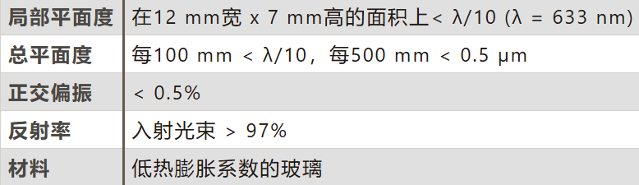
- 45°偏振片
主要指标要求如下表。
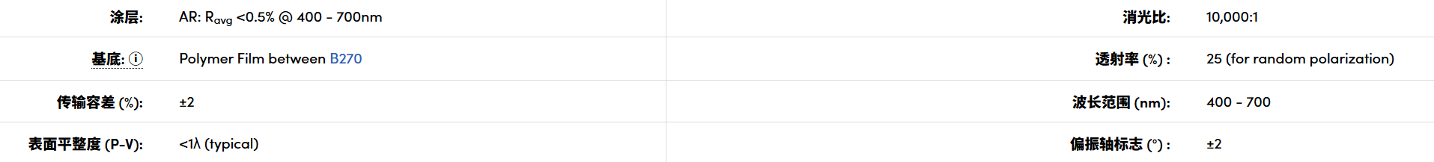

5.光电测量

5.1主要功能与信号流
功能： 采集干涉光信号，得到电信号，放大信号，并通过差分输出。
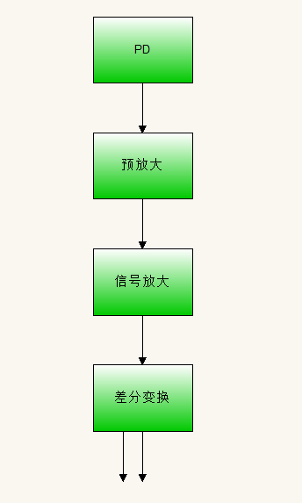

5.2主要器件选型与性能参数要求如下：
（1）光电探测器
根据参考样机，选择滨松S8385型PIN光电二极管，具体指标如下表所示。该探测器具有灵敏度高、噪声小、响应截止频率高的特点。
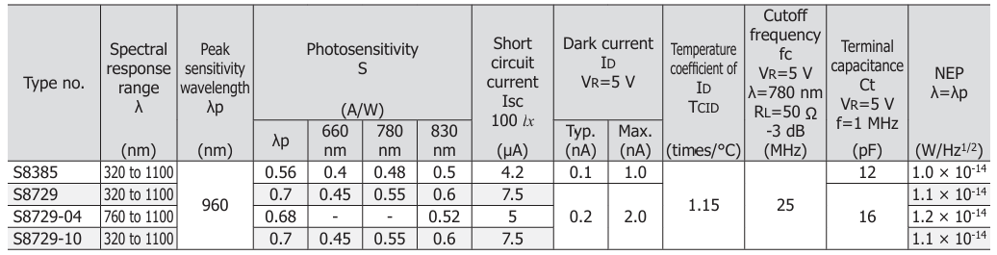
（2）预放大
根据参考样机，选择TL072C精密运算，具体指标如下表所示。
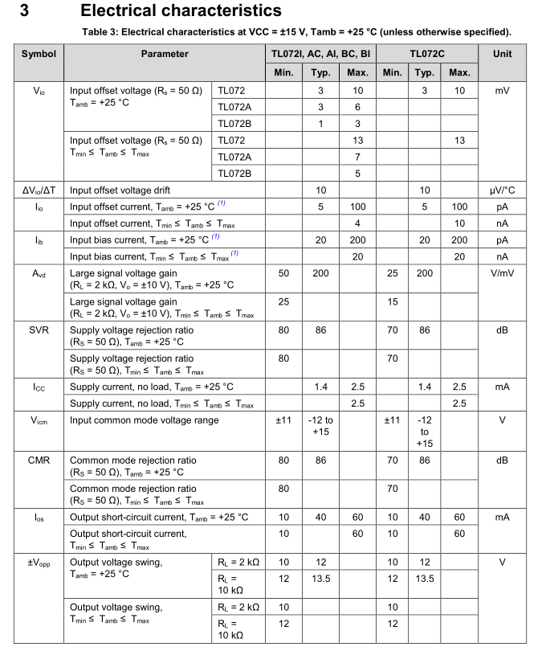
（3）放大
根据参考样机，选择OPA2846精密运算，具体指标如下表所示。
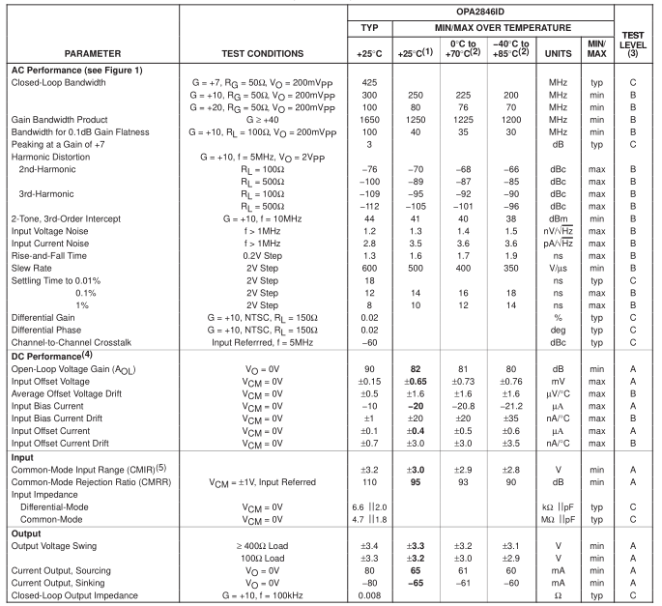
（4）差分变换
INA128作差分输出，保证在几乎不受外界干扰的前提下，保证模拟信号在测头和主机中间可以有>1米的传输距离。

6.信号处理
功能：位于主机内，接收模拟信号，进行幅值放大，转换为数字信号，进入FPGA处理。

6.1信号接收
来自测头的模拟信号，通过差分电路接收，转为单端信号。

6.2可编程增益放大器
由于干涉仪在工作时，由于距离变化和返回激光的光束指向偏移，接收到的信号幅度变化范围很大，必须要随时调节放大倍数，以便进入AD的信号在不失真前提下哦幅度最高，因此要实时调节增益。
这个放大器的调节通过FPGA实现，因为FPGA可以得到AD后的数据。通过编程电阻网络实现增益调节。

6.3 AD转换
一个高速60MHz的12位AD芯片，对模拟信号转化位数字信号，送入FPGA。其转换驱动由FPGA实现。

6.4 FPGA处理
ADC采到的信号本质为干涉光强信号，即光电二极管（PD）探测的是两束相干光叠加后的总光强，ADC将其转换为数字电压序列。

物理原理：根据光的干涉理论，两束相干光（参考光ER和测量光EM）叠加后的光强为：
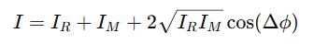
其中：
IR, IM为参考光和测量光的光强（直流分量），△φ为两束光的相位差，随目标位移而变化。
在实际ADC采样时，信号通常表示为：
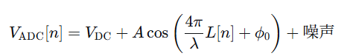
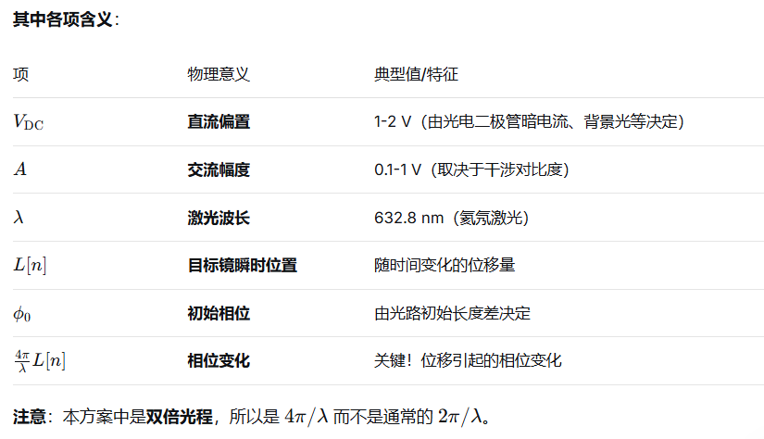

信号与位移关系
关系公式：
目标镜位移 ΔL → 光程差变化 4ΔL → 相位变化 Δφ → 信号周期变化
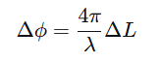
关键比例：
当 Δϕ 变化 2π（一个完整周期）时，信号变化一个周期
此时对应的位移为：
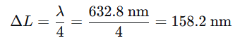
实际信号特性分析
实际ADC信号不是完美的正弦波，可能包含：
非线性失真：光学元件缺陷、偏振混合、杂散光影响，周期性非线性误差，典型值1-10 nm。
幅度变化：光路对准变化，长距离传输时光强衰减，光束抖动、空气湍流影响。
频率调制：当目标变速运动时，速度变化直接体现在信号瞬时频率上。
噪声成分：光电噪声（散粒噪声），热噪声（约翰逊噪声），电源噪声（50/60 Hz及其谐波），振动噪声（机械振动），量化噪声（ADC本身）。
最终需求：数字信号采集+ 信号预处理+ CORDIC相位计算+ 相位解缠+ 环境补偿+ 位置输出
方案设计：
（1）高速ADC采样
FPGA控制ADC模块对前端处理过的PD信号进行数字采样。
（2）数据同步与采样
将ADC采到的数字信号存入FIFO缓冲中，以便后续进行数字处理。
（3）正交信号生成
使用希尔伯特FIR滤波器从单路PD信号I中生成IQ正交信号。需注意IQ幅度匹配。
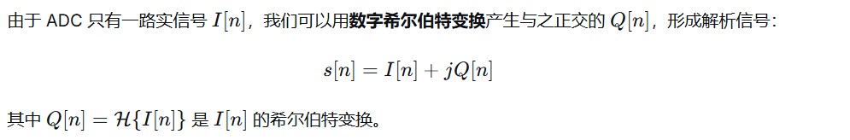
从频域角度理解希尔伯特变换，其本质可以视为一种理想的 宽带90度相移网络 。希尔伯特变换器的频率响应在正频率范围0≤w≤π时乘以-j，在负频率范围-π≤w≤0时乘以j。
具体来说，希尔伯特变换器的频率响应H(e^jw)可以表示为： H(e^jw) = {-j, 0≤w≤π; j, -π≤w≤0}1。
在通信系统中，希尔伯特变换器常被用来产生单边带信号，通过将输入信号的正频率分量滞后π/2，负频率分量导前π/2，从而实现90°相移，
具体设计方法：
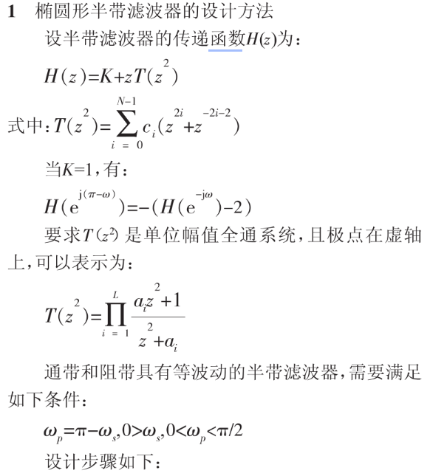
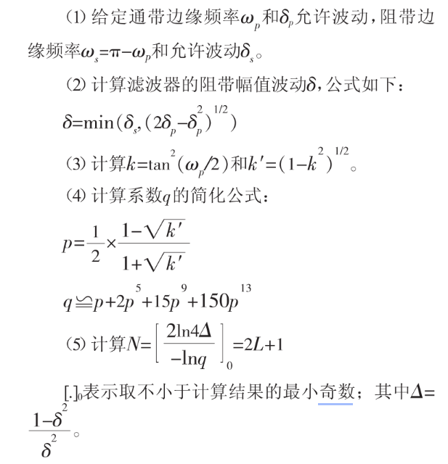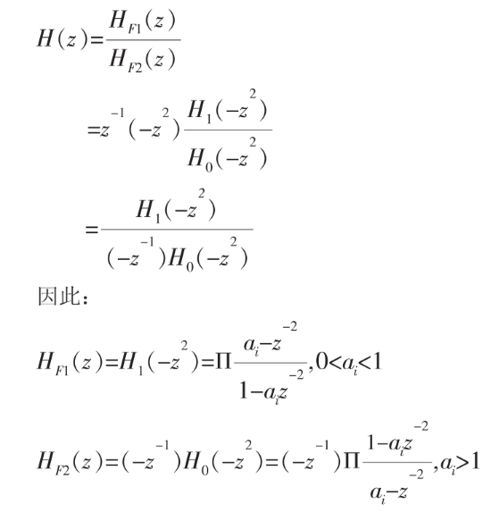
将上面两个滤波器组成的希尔伯特滤波器，采取IIR数字滤波器形式，在FPGA实现。
（4）数字滤波与降噪
FIR带通滤波：去除带外噪声
自适应陷波：消除电源50/60Hz干扰
卡尔曼滤波：动态跟踪信号特性

（5）CORDIC算法求反正切
将希尔伯特滤波器中得到的正交信号进行反正切计算，得到精细相位。
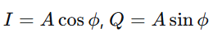
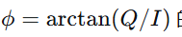
使用CORDIC算法 IP核输出16~32位角度数据，对应0~2π

（6）相位解缠与积累
从CORDIC或反正切计算得到的是包裹相位（wrapped phase），范围是 0 到 2π（或 -π 到 π）。可以看到，当真实相位超过2π时，反正切输出会跳变到0，造成不连续性。相位解缠就是将包裹相位恢复成连续相位。

包裹相位：0→2π→0→2π→0→2π...
解缠相位：0→2π→4π→6π→8π→10π...

（7） 位移计算与补偿
基本位移计算，从解缠相位到位移的转换：
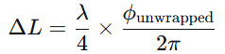

1个完整周期（2π相位变化）对应 λ/4 位移
解缠相位 ϕ_unwrapped 的单位是"弧度"，但实际上是"2π的倍数"
所以位移 = (ϕ_unwrapped / 2π) × (λ/4)
最终得到位移ΔL

（8）环境补偿：
由于激光在空气中传播时，波长会变化
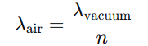
其中 n是空气折射率，受温度、压力、湿度影响。
激光干涉测量本质上是测量“光波长数”，而空气折射率n会随环境改变波长。
主机内有环境测量单元，通过I2C总线以1Hz频率读取环境温度T、气压P和湿度H，再通过Edlen计算出波长修正因子n，实时修正FPGA内部参数。

- 偏振混叠非线性补偿
减小PBS消光比不够高造成误差
- 椭圆化非线性补偿
单频干涉仪的精度极其依赖于sin、cos信号的正交性。首先通过DMA读取原始采样点（I、Q），然后通过最小二乘法算法拟合出原始数据的椭圆方程参数（椭圆中心、长短轴、旋转角），再通过Heydemann模型反解出能够将该椭圆变换为“单位圆”的补偿矩阵K和偏置O，最后将浮点系数转化为定点格式，写入 FPGA 的校正寄存器，完成闭环优化。
- 谐波失真非线性补偿
减小运放电路器件电子学非线性造成误差
- 频率混叠非线性补偿
减小多普勒频移导致误差

7.输出接口

7.1编码器数字输出
功能：通过前面数据处理，得到两路模拟信号，分别是正交的正弦和余弦信号，本部分将其变化为ABZ信号。也是在FPGA实现。
（1） 相位量化与脉冲生成
相位量化：把连续的、高分辨率的相位值转换为离散的、低分辨率的正交方波信号。
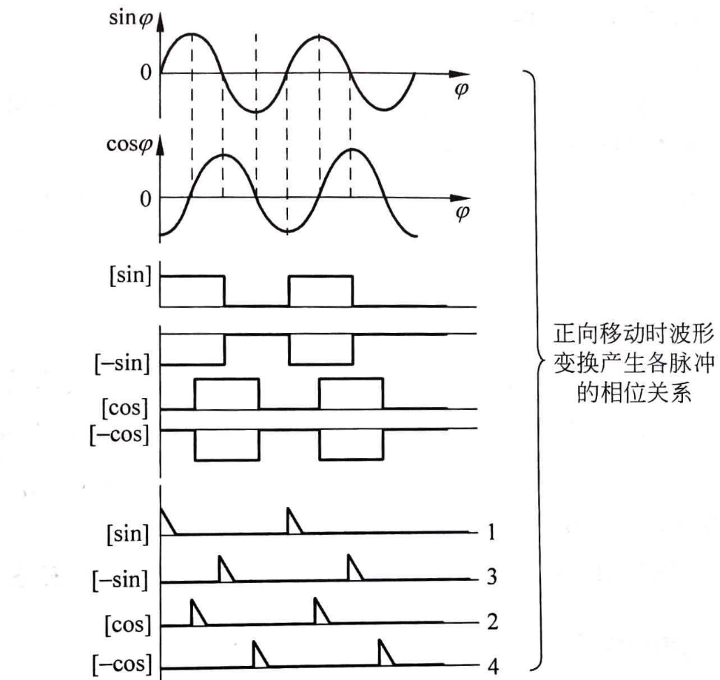
一个完整相位周期（2π） → 对应一个ABZ周期
一个ABZ周期内包含4个状态变化 → 四倍频

相位范围 A相信号 B相信号 AB状态
0°-90° 高(1) 低(0) 1 0
90°-180° 低(0) 低(0) 0 0
180°-270° 低(0) 高(1) 0 1
270°-360° 高(1) 高(1) 1 1

Z产生：当相位经过特定的、预设的相位值时产生Z脉冲。
阈值穿越检测：
当相位从小于阈值变为大于阈值时（正向移动）
或当相位从大于阈值变为小于阈值时（反向移动）

相位变化： 0° → 90° → 180° → 270° → 360° → ...
A相信号： 1 ─── 0 ─── 0 ─── 1 ─── 1 ─── ...
B相信号： 0 ─── 1 ─── 0 ─── 0 ─── 1 ─── ...
AB状态： 10 ─── 00 ─── 01 ── 11 ── 10 ── ...
状态变化： ↑ ↑ ↑ ↑
计数脉冲： 脉冲1 脉冲2 脉冲3 脉冲4
Z脉冲位置： ↑（仅在相位0°时）

（2） 脉冲整形
滤波去除毛刺。
（3）驱动
FPGA输出驱动能力有限，通过LTC1688差分驱动器，从端口输出，供运动控制器等设备使用。
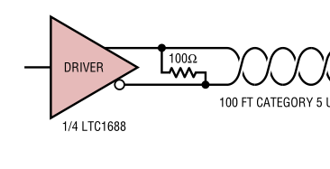

7.2 编码器模拟输出
功能：输出2路正交模拟信号，供有更高精密要求的设备进行编码解析。
这个信号在AD转换前端得到信号，然后通过高速运放驱动，发送至端口。

8.总控制

8.1功能
系统控制与配置管理（基于ARM处理器）

8.2激光器控制
光闸，激光器开关，激光器温度读取，激光器功率读取，激光器制冷与加热控制，激光器状态收集。

8.3环境监测
读取温度、湿度、气压，并抄送给FPGA做校正。

8.4接口控制
复位、工作状态。

9.设计指标

量程 | 0 m to 1 m
速度 | < 1 m/s
温漂系数 | < 100 nm/° C
非线性误差 | <± 10 nm  (>70%信号强度，<最大速度的5%)
数据输出刷新率 | 0.3125, 0.625, 1.25, 2.5, 5, 10 and 20 MHz
数据输出格式 | Dual RS422 differential digital quadrature  1 Vpp sine / cosine
电源 | 24 V ±2 V @ 2.5 A
工作环境 | 650 - 1150 millibars  0% - 95% RH  10 ºC to 40 ºC
测头线缆长度 | 3 m
模拟信号输出周期 | 158 nm
数字输出分辨率 | 10, 20, 39.5, 79, 158 and 316 nm

10.精度测试

10.1测试设备
1.5米主动隔振平台
压电纳米伸缩位移台
测距型纳米级激光干涉仪

10.2测试方法
1.5米主动隔振平台上，自研测头固定，测距型纳米级激光干涉仪同向固定；压电位移台上安装反射镜，通过驱动压电位移台，同时得到标准数值和测试数据，进行对比分析。

10.3自研测试与标定上位机软件
编码器数据读取软件与数据库，环境温度、湿度、气压读取与记录，对比曲线分析，为FPGA自校正提供参数标定。
编码器读取与标准数值读取，记录与分析，为精度校正提供数据表，然后将其导入FPGA。
长期稳定性测试数据记录与测试报告自动生成。

10.4自研测试工装等
光学调节与对准机构等。

11.配套研发条件
高精度波长计
高精度数字电压表
带记录功能高速数字示波器
空气洁净工作台
静电消除工作台
低震动调试房间

12.研发计划
此项目，属于掐脖子产品，研发难度极大，而且对成本有要求，时间进度上也有要求，难上加难。
目前方案，激光器和主要芯片还是外国产品。为了降低成本，光学器件、光纤都为国产，所有光学镜片和镀膜都需要设计并定制，导致小批量成本高，在后续批量后能缓解。
我们研发生产了很多国产替代的光电测量产品，包括红外光谱仪、紫外成像、红外成像、气体含量光干涉测量仪、激光测距仪、激光3D扫描仪等，取代了美国海洋光学、英国META、加拿大SERVOROBOT等外国部分型号产品。根据我们经验，一个产品从研发到进入工厂，需要迭代几次才能完成，无法一次从样机就完成。
因此，保守按三代产品迭代研发路线：
代数 耗时
第一代：1年
第二代：4个月
第三代：3个月

